รายงานการปฏิบัติราชการประจำ เดือน มีนาคม
ประจำปีงบประมาณ พ.ศ. 2567
สถานีตำรวจภูธรท่ายาง
ข้อมูล ณ วันที่ 30 มีนาคม 2567

งานป้องกันปราบปราม

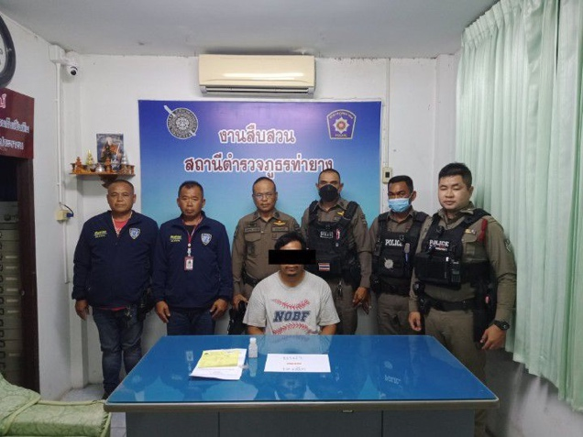
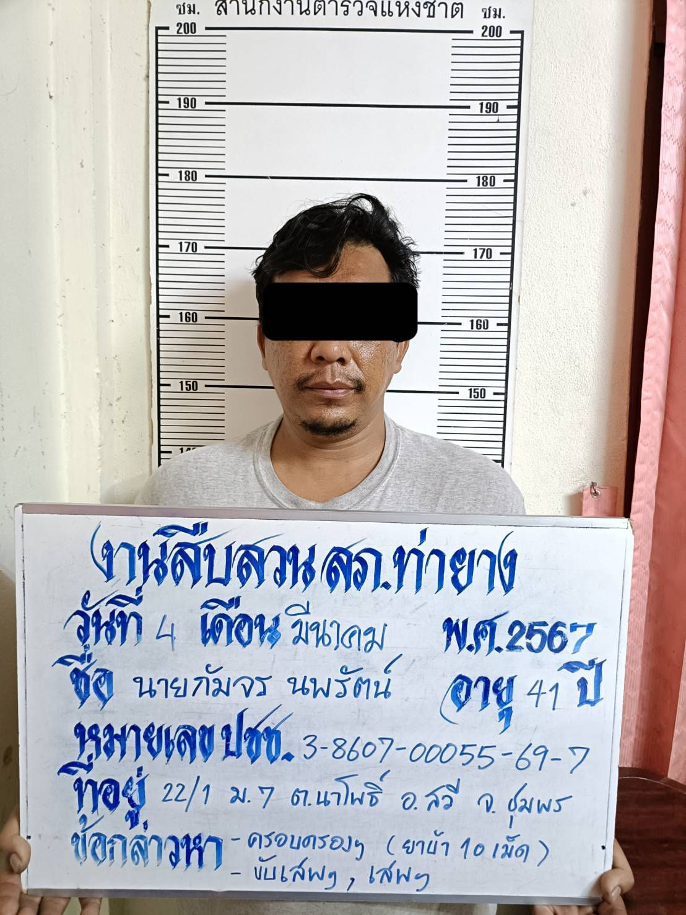
สภ.ท่ายาง
เรียนผู้บังคับบัญชาเพื่อโปรดทราบ วันนี้ (4 มี.ค.67) เวลาประมาณ 21.30 น.
ภายใต้การอำนวยการของ.. พ.ต.อ.โชคชัย เนียลเซ็น ผกก.สภ.ท่ายาง , พ.ต.ท.นำพล พวงไพโรจน์ รองผกก.ป.สภ.ท่ายาง , พ.ต.ท.อรรถพงษ์ นกขุนทองรอง ผกก.สส.สภ.ท่ายาง ,พ.ต.ท.บุญธรรม ขาวปลั่งสวป.สภ.ท่ายาง, พ.ต.ท.ทวีเดช เทียนทองสว.สส.สภ.ท่ายาง, พ.ต.ต.ธรรมนาวิน ภูโต สวป.(ชส.)สภ.ท่ายางสั่งการและมอบหมายให้
ร.ต.ท.ธนัท สว่างจิต์รอง สว.(ป.) สภ.ท่ายาง/ร้อยเวร2-0 , ร.ต.ท.ชโลธร ชูอรุณรอง สว.(ป) สภ.ท่ายาง/หน.ชุด ชป.1พร้อมสายตรวจรถยนต์204 , จยย.1214 , สืบสวน ออกตรวจพื้นที่ป้องกันเหตุอาชญากรรม (ปะ ฉะ ดะ)ได้ร่วมกันจับกุม...นายกัมจร นพรัตน์ อายุ 41 ปี เลขบัตรปชช. 3-8607-00055-69-7 ที่อยู่บ้านเลขที่ 22/1 ม.7 ต.นาโพธิ์ อ.สวี จ.ชุมพร โดยกล่าวหาว่า.. -ครอบครองฯ-ขับเสพฯ-เสพฯ
พร้อมด้วยของกลาง..
1.ยาบ้า จำนวน 10 เม็ด
2.ตัวอย่างน้ำปัสสาวะของนายกัมจร
หมายเหตุ ในการจับกุมผู้ต้องหาครั้งนี้เป็นการจับกุมตามความผิดซึ่งหน้าและจนท.ชุดจับกุมได้ปฎิบัติหน้าที่ตาม"พ.ร.บ.ป้องกันและปราบปรามการทรมานและการกระทำให้บุคคลสูญหาย พ.ศ.2565" ทุกอย่างครบถ้วนตามเอกสารที่แนบมาทั้งหมดทุกขั้นตอน
- นำตัวผู้ถูกจับส่งพนักงานสอบสวน สภ.ท่ายาง เพื่อดำเนินการตามกฎหมายต่อไป

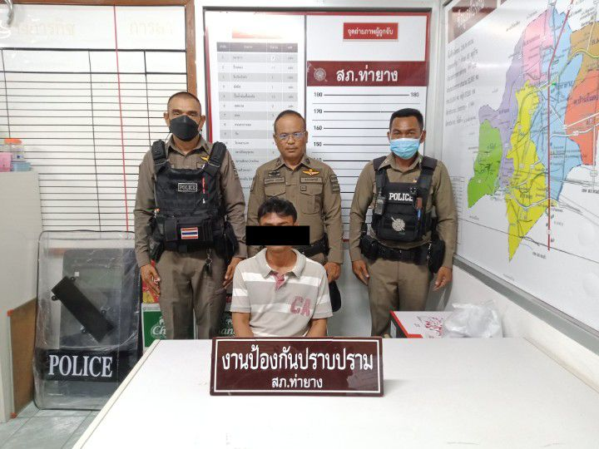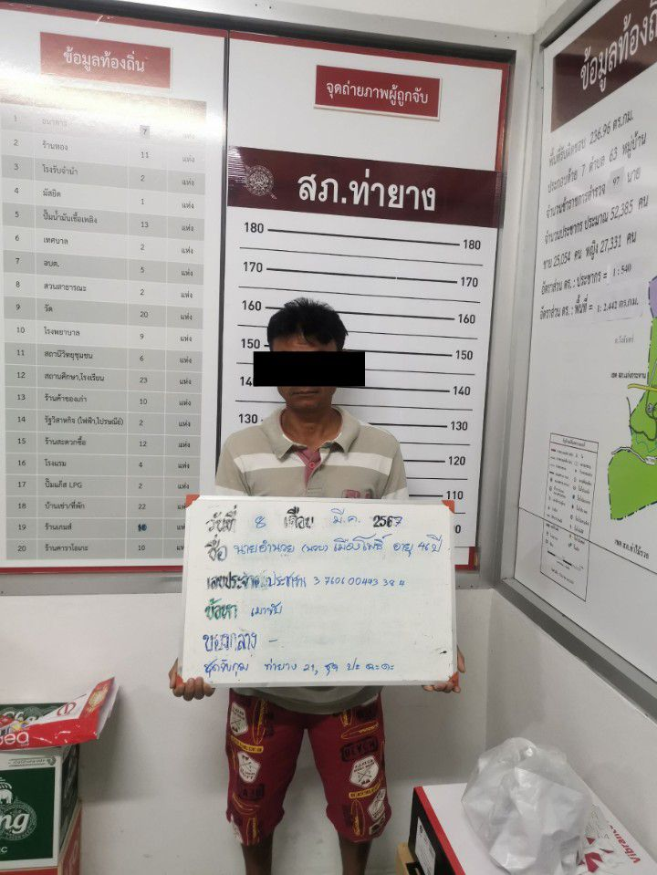

สภ.ท่ายาง
เรียนผู้บังคับบัญชาเพื่อโปรดทราบ วันนี้ (8 มี.ค.67) เวลาประมาณ 21.15 น.
ภายใต้การอำนวยการของ..พ.ต.อ.โชคชัย เนียลเซ็น ผกก.สภ.ท่ายาง, พ.ต.ท.นำพล พวงไพโรจน์ รองผกก.ป.สภ.ท่ายาง, พ.ต.ท.อรรถพงษ์ นกขุนทอง รอง ผกก.สส.สภ.ท่ายาง พ.ต.ท.บุญธรรม ขาวปลั่งสวป.สภ.ท่ายาง ,พ.ต.ท.ทวีเดช เทียนทอง สว.สส.สภ.ท่ายาง , ว่าที่ พ.ต.ต.ธรรมนาวิน ภูโต สวป.(ชส.)สภ.ท่ายาง
สั่งการและมอบหมายให้.. ร.ต.อ.พิสิษฐ์ เหลืองประภาศิริ รอง สวป.สภ.ท่ายาง ร.ต.ท.ธนัท สว่างจิต์
รอง สว.(ป.) สภ.ท่ายาง/ร้อยเวร2-0. พร้อมสายตรวจรถยนต์204 , จยย.1214 , สืบสวน ออกตรวจพื้นที่ป้องกันเหตุอาชญากรรม (ปะ ฉะ ดะ) ได้ร่วมกันจับกุม...
นายอำนวย เมืองโพธิ์ อายุ 46 ปี เลขบัตรปชช. 3-7605-00443-38-4 ที่อยู่บ้านเลขที่ 89 ม.2 ต.ห้วยลึก อ.บ้านลาด จ.เพชรบุรี โดยกล่าวหาว่า.. -เมาขับฯ
หมายเหตุ ในการจับกุมผู้ต้องหาครั้งนี้เป็นการจับกุมตามความผิดซึ่งหน้าและจนท.ชุดจับกุมได้ปฎิบัติหน้าที่ตาม"พ.ร.บ.ป้องกันและปราบปรามการทรมานและการกระทำให้บุคคลสูญหาย พ.ศ.2565" ทุกอย่างครบถ้วนตามเอกสารที่แนบมาทั้งหมดทุกขั้นตอน
- นำตัวผู้ถูกจับส่งพนักงานสอบสวน สภ.ท่ายาง เพื่อดำเนินการตามกฎหมายต่อไป

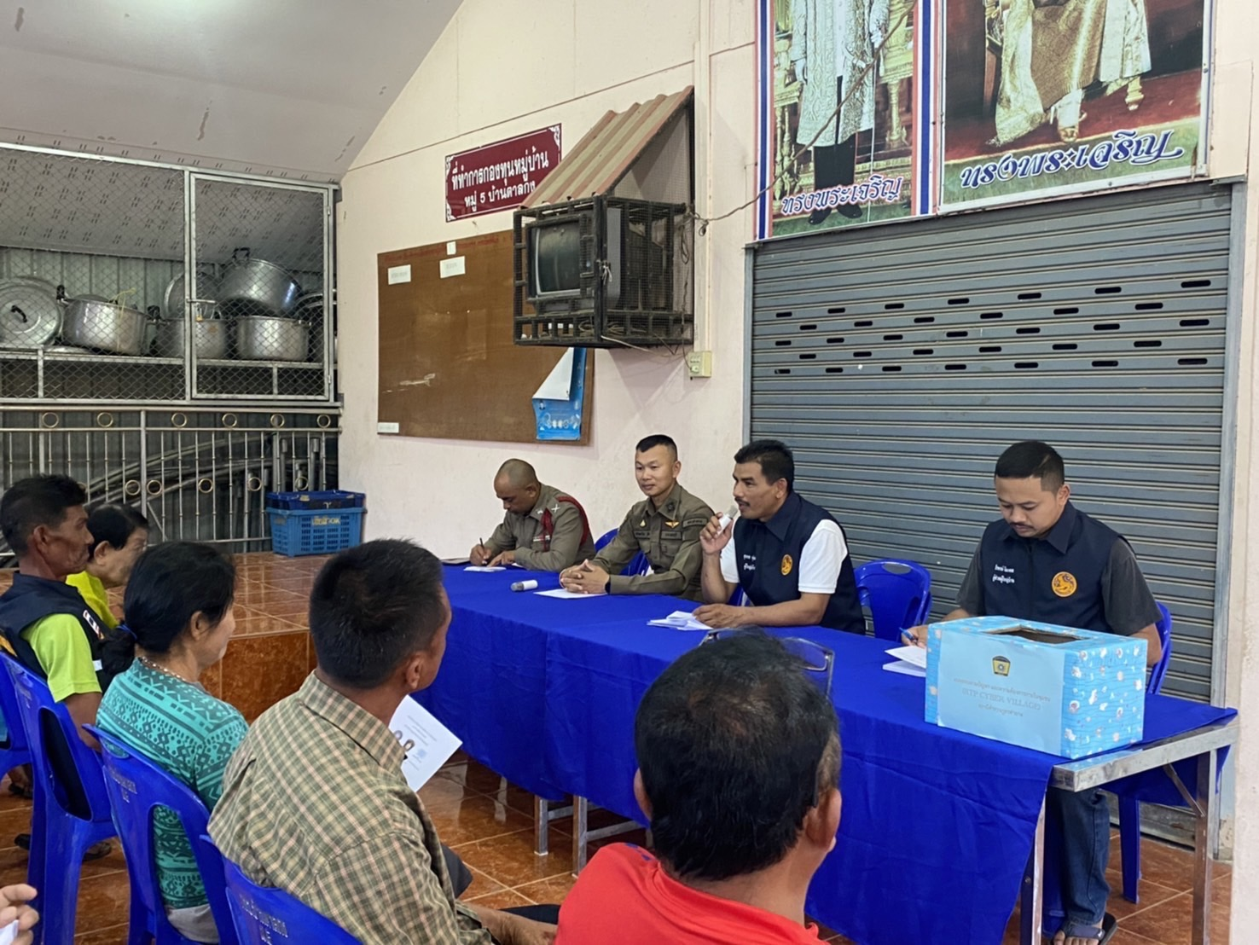

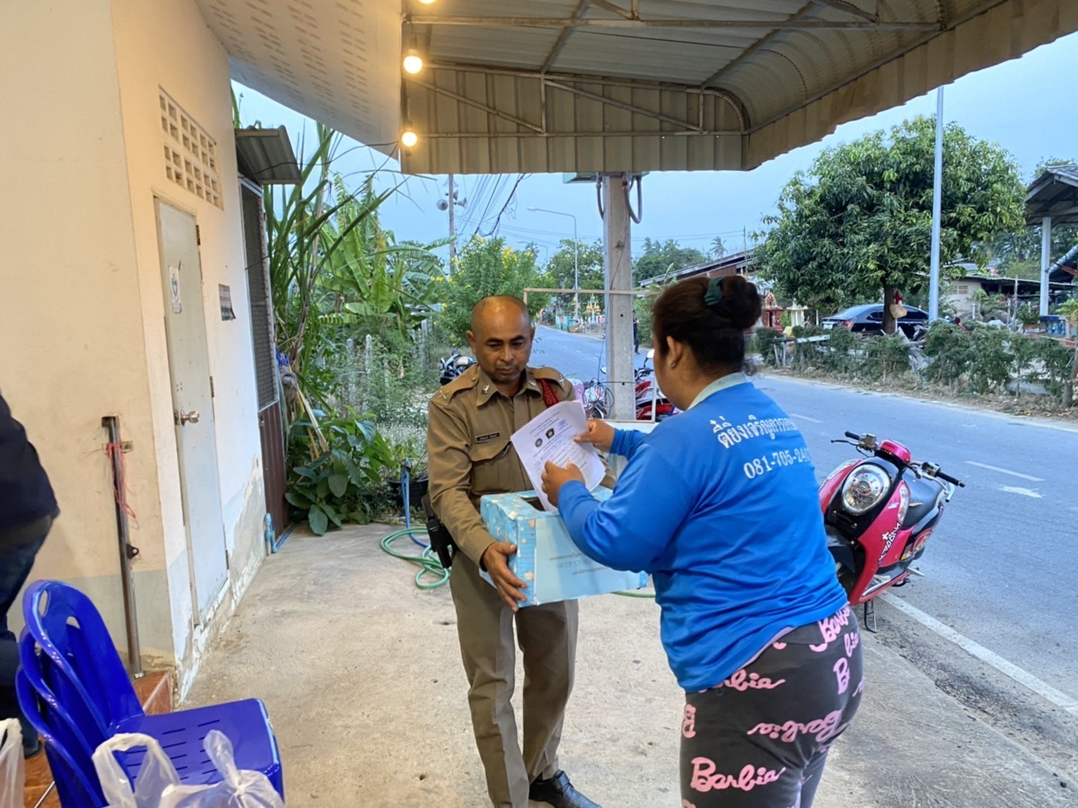

สภ.ท่ายาง
เรียนผู้บังคับบัญชา วันที่ 12 มี.ค.67 เวลา 18.30 น.
ภายใต้การอำนวยการของ พ.ต.อ.โชคชัย เนียลเซ็น ผกก.สภ.ท่ายาง พ.ต.ท.นำพล พวงไพโรจน์ รอง ผกก.ป.สภ.ท่ายาง มอบหมายให้ พ.ต.ต.ธรรมนาวิน ภูโต สวป.(ชส.)สภ.ท่ายาง พร้อมด้วยชุดปฏิบัติการ Cyber Village สภ.ท่ายาง ลงพื้นที่หมู่บ้านตาลกงหมู่ 5 ต.มาบปลาเค้าอ.ท่ายาง จว.เพชรบุรี เพื่อดำเนินการตามขั้นตอนที่ 4 ประชาคมหมู่บ้าน เพื่อสนทนาและวิเคราะห์ปัญหา จัดทำกล่องรับข้อมูลปัญหาจากประชาคม พร้อมประชาสัมพันธ์แนะนำการป้องกันทรัพย์สินของตนเองและส่วนร่วม

